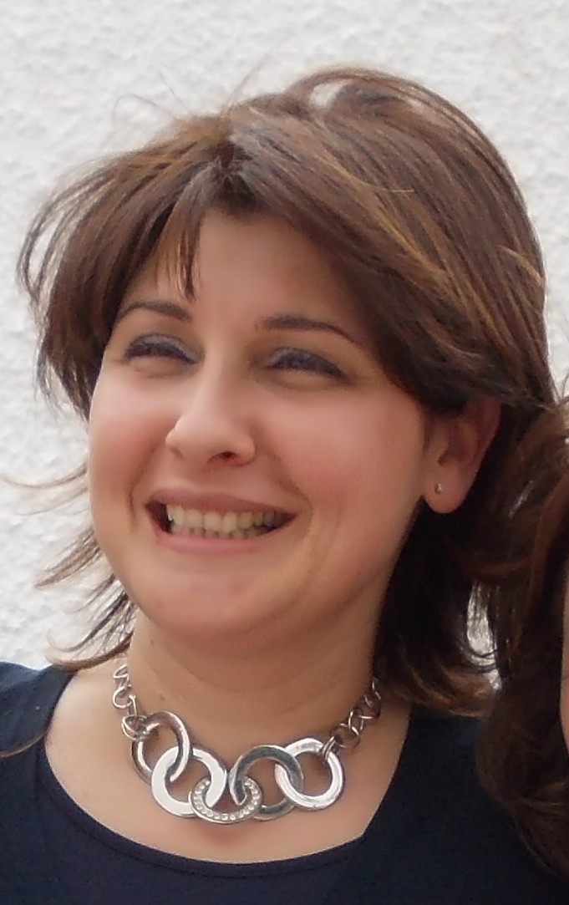

|  |
| --- |
| Formato europeo per il curriculum vitae |

|  |
| --- |
| Informazioni personali |

|  |  |  |
| --- | --- | --- |
| Nome |  | **Cito Grazia** |
| Indirizzo |  | **Vico Spirito Santo 18 - 74015 Martina Franca (TA)** |
| Telefono |  | **3286565466/3280104166** |
| Fax |  |  |
| E-mail |  | **Artista.cg@libero.it** |

|  |  |  |
| --- | --- | --- |
| Nazionalità |  | Italiana |

|  |  |  |
| --- | --- | --- |
| Data di nascita |  | 08-12-1971 |

|  |
| --- |
| Esperienza lavorativa |

|  |  |  |
| --- | --- | --- |
| **•** Date (da – a) |  | Dal 2010 al 2012 |
| **•** Nome e indirizzo del datore di lavoro |  | IN ITALY, Viale Europa 125 |
| **•** Tipo di azienda o settore |  | Tessile |
| **•** Tipo di impiego |  | Operaia sarta |
| **•** Principali mansioni e responsabilità |  | Macchinista |
| • Date (da – a) |  | Dal 2006 al 2009 |
| • Nome e indirizzo del datore di lavoro |  | Liuzzi Cosima, Via Mottola Z.ind. Km 2,2 |
| • Tipo di azienda o settore |  | Tessile (abbigliamento per bambini) |
| • Tipo di impiego |  | Operaia sarta |
| • Principali mansioni e responsabilità |  | Macchinista |
| • Date (da – a) |  | Dal 1986 al 2002 |
| • Nome e indirizzo del datore di lavoro |  | Gioiello Ferruccio, Via Vittorini 45 |
| • Tipo di azienda o settore |  | Tessile |
| • Tipo di impiego |  | Operaia sarta |
| • Principali mansioni e responsabilità |  | Macchinista |

|  |
| --- |
| Istruzione e formazione |

|  |  |  |
| --- | --- | --- |
|  |  |  |
| • Nome e tipo di istituto di istruzione o formazione |  | Diploma Scuola Superiore di 1^ gr. |
| • Principali materie / abilità professionali oggetto dello studio |  | Buone conoscenze e competenze applicate al disegno artistico e tecnico |
|  |  |  |

|  |
| --- |
| Capacità e competenze personali |

|  |  |  |
| --- | --- | --- |
| Madrelingua |  | **Italiana** |

|  |
| --- |
| Altre lingua |

**Francese**

|  |  |  |
| --- | --- | --- |
|  |  |  |
| **•** Capacità di lettura |  | Buono |
| **•** Capacità di scrittura |  | buono |
| **•** Capacità di espressione orale |  | buono |

|  |  |  |
| --- | --- | --- |
| Capacità e competenze relazionali |  | L’ inserimento nel mondo del lavoro in età adolescenziale mi ha permesso di acquisire competenze ottimali nelle relazioni interpersonali |

|  |  |  |
| --- | --- | --- |
| Capacità e competenze organizzative  *.* |  | Buone capacità organizzative |

|  |  |  |
| --- | --- | --- |
| Capacità e competenze tecniche***.*** |  | l’applicazione dei macchinari nel corso degli anni lavorativi mi ha permesso di acquisire buone capacità tecniche anche nel uso del computer in seguito a corsi E.C.D.L. effettuati negli anni a ritroso. |

|  |  |  |
| --- | --- | --- |
| Capacità e competenze artistiche |  | Nonostante il lavoro abbia sempre occupato la maggior parte del mio tempo sono riuscita a coltivare con costanza la mia passione per l’arte e la pittura. Nel 1991, insieme ad altri collaboratori e alla compartecipazione del maestro Pino Calella, avviai un laboratorio-bottega denominato “il chiostro” dove era possibile sviluppare la propria passione per il disegno e la pittura. Susseguirono mostre e collaborazioni con il comune di Martina Franca nella realizzazione di sagome in lamiera in occasione del natale. Successivamente ho avuto il piacere di conoscere, sperimentare ed apprendere (anche se per poco tempo) diverse tecniche esecutive con: pastelli, tempera e olio, dai maestri F. Cacace, F.Zefferino ottenendo apprezzamenti e esortazioni nel continuare. Attualmente frequento un corso di pittura con il maestro Igli Arapi continuando a perfezionare le mie competenze grafiche – pittoriche fino ad ottenere il “**II premio PITTURA”** MOSTRARARTE’ VI edizione, organizzata a Crispiano (TA) il 26-27-28 luglio 2013. |

|  |  |  |
| --- | --- | --- |
| Altre capacità e competenze  *.* |  | Mi piace molto svolgere attività di hobbistica, giardinaggio e culinarie |

|  |  |  |
| --- | --- | --- |
| Patente o patenti |  | B – Automobilistica |

|  |  |  |
| --- | --- | --- |
| Ulteriori informazioni |  | Attualmente sposata con due figli, abito in una villetta in periferia di Martina franca. Sono disposta a qualsiasi attività che venga incontro ai miei interessi. |